Nguyễn Phan Nhựt Trường N20DCCN082

**HOMEWORK 6**

Image of camera99

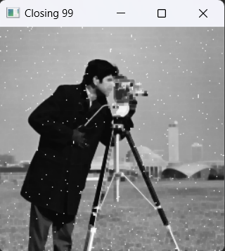

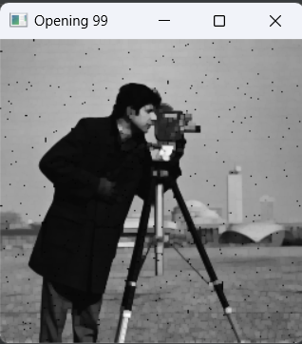

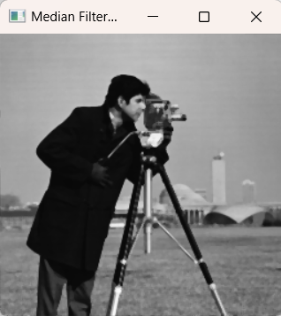

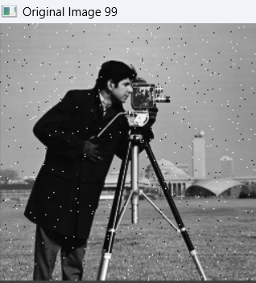

Image of camera9

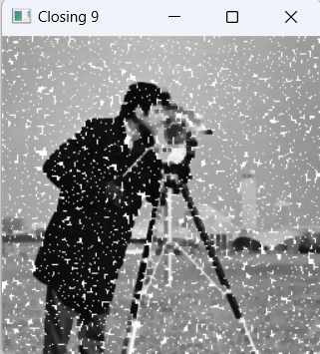

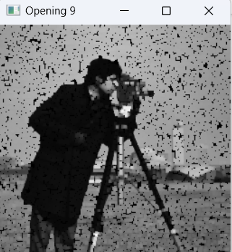

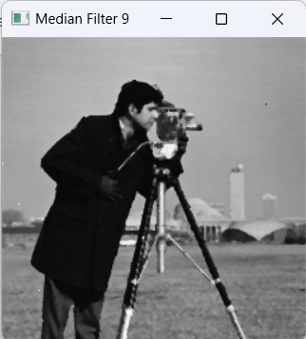

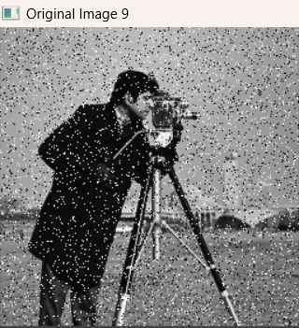

Bộ lọc Trung vị:

Thao tác: Bộ lọc trung vị thay thế mỗi giá trị pixel bằng giá trị trung vị của các giá trị pixel trong vùng lân cận của nó.

Tác động: Nó hiệu quả trong việc loại bỏ nhiễu muối và tiêu chuẩn, đó là một loại nhiễu đột ngột. Bộ lọc trung vị mạnh mẽ đối với các giá trị pixel cực đại và có xu hướng bảo toàn cạnh.

Kết quả: Bộ lọc trung vị làm mịn ảnh bằng cách loại bỏ các pixel nhiễu cô lập mà không làm mờ cạnh quan trọng.

Morphological Opening :

Thao tác: Morphological Opening là sự kết hợp giữa co rút và mở rộng. Co rút loại bỏ các khu vực sáng nhỏ (pixel trắng) và thu nhỏ biên giới của các khu vực sáng, trong khi mở rộng mở rộng khu vực còn lại.

Tác động: Nó hữu ích để loại bỏ các khu vực sáng nhỏ và khôi phục hình dạng ban đầu của các khu vực sáng lớn.

Kết quả: Morphological Opening có xu hướng loại bỏ nhiễu giống như muối mà vẫn bảo toàn cấu trúc tổng thể của ảnh. Nó hiệu quả trong việc giảm nhiễu mà không ảnh hưởng đáng kể đến cấu trúc lớn.

Morphological Closing :

Thao tác: Morphological Closing là sự kết hợp giữa mở rộng và co rút. Mở rộng mở rộng các khu vực sáng và lấp đầy các lỗ nhỏ màu tối, trong khi co rút co rút biên giới của các khu vực sáng.

Tác động: Nó hiệu quả trong việc đóng các khe hở màu tối nhỏ và kết nối các khu vực sáng gần nhau.

Kết quả: Morphological Closing giúp làm mịn biên giới của các đối tượng và điền vào các khe hở nhỏ. Nó hữu ích trong việc giảm nhiễu và tăng cường kết nối của cấu trúc.

Tại sao Kết quả Khác nhau:

Bộ lọc trung vị tập trung vào giá trị độ sáng của pixel và tốt trong việc xử lý nhiễu đột ngột.

Các phép toán mở và đóng morfological, ngược lại, hoạt động trên cấu trúc của ảnh. Chúng hiệu quả trong việc loại bỏ nhiễu ở các quy mô nhỏ và làm tinh chỉnh hình dạng và biên giới của cấu trúc.

Trong khi bộ lọc trung vị thường tốt để bảo toàn cạnh, các phép toán morfological có thể tạo ra một chút hiệu ứng làm mờ, đặc biệt là trong trường hợp đóng.

Tóm lại, các toán tử khác nhau nhắm đến nhiễu ở các quy mô khác nhau và sử dụng chiến lược khác nhau. Kết hợp chúng hoặc lựa chọn một cái dựa trên đặc điểm cụ thể của nhiễu và kết quả mong muốn có thể dẫn đến kết quả tốt hơn trong các nhiệm vụ xử lý ảnh.